Câu **1**: [TH]

Tìm a biết:  
48 : a = 8

A. a = 6

B. a = 5 C. a = 7 D. a = 8

Lời giải:

**Bước 1:**

**Lý thuyết:**Bảng chia 8  
  
48 : a = 6  
a = 48 : 8  
a = 6

Câu **2**: [TH]

Chọn các phép tính đúng có dạng sau 32 : …. = …

A. 32:4=8

B. 32:4=7

C. 32:8=4

D. 32:8=5

Lời giải:

**Bước 1:**

**Lý thuyết:**Bảng chia 8  
  
32 : 4 = 8 (ĐÚNG)  
32 : 4 = 7 (SAI vì 32 : 4 = 8 )  
32 : 8 = 4 (ĐÚNG)  
32 : 8 = 5 (SAI vì 32 : 8 = 4 )

Câu **3**: [TH]

Điền số thích hợp vào chỗ trống  
8 : 8 > [[0]].

Lời giải:

**Bước 1:**

**Lý thuyết:**Bảng chia 8  
  
Ta có 8 : 8 = 1 nên ta cần điền số 0 .

Câu **4**: [TH]

Bạn hãy chọn đáp án đúng:  
56 : 8 × 7 = ?

A. 49

B. 56 C. 55 D. 64

Lời giải:

**Bước 1:**

**Lý thuyết:**Bảng chia 8  
  
Ta có: 56 : 8 × 7 = 7 × 7 = 49

Câu **5**: [TH]

Điền số thích hợp vào chỗ trống  
56 c m : 8 = [[7]] c m

Lời giải:

**Bước 1:**

**Lý thuyết:**Bảng chia 8  
  
56 c m : 8 = 7 c m

Câu **6**: [TH]

Bạn hãy chọn tất cả đáp án đúng.  
Kết quả của phép tính 40 : 8 bằng kết quả của phép tính:

A. 30:6

B. 36:6

C. 35:7

D. 30:3

Lời giải:

**Bước 1:**

**Lý thuyết:**  
Bảng chia 8 .  
  
Ta có:  
40 : 8 = 5 .  
36 : 6 = 6 .  
30 : 6 = 5.  
35 : 7 = 5 .  
30 : 3 = 10  
Vậy kết quả của phép tính 40 : 8 bằng kết quả của phép tính 30 : 6 và 35 : 7 .  
**Đáp án:**  
30 : 6  
35 : 7

Câu **7**: [TH]

Chọn đáp án đúng để điền vào chỗ trống.  
Một đàn bò có 32 con, được chia đều vào 8 chuồng. Vậy mỗi chuồng có số con bò là [[4]].

Lời giải:

**Bước 1:**

**Lý thuyết:**Bảng chia 8  
  
Áp dụng lý thuyết trên ta có :  
Mỗi chuồng có số con bò là: 32 : 8 = 4 (con bò)  
**Đáp án:**4 .

Câu **8**: [TH]

Điền số thích hợp vào chỗ trống.  
20 + 56 : 8 = [[27]].

Lời giải:

**Bước 1:**

**Lý thuyết:**Bảng chia 8  
  
Ta có:  
20 + 56 : 8 = 20 + 7 = 27 .  
Vậy số cần điền vào ô trống là số **27 .**  
**Đáp án:**27

Câu **9**: [TH]

Bạn hãy chọn đáp án đúng.  
Kết quả của phép tính 48 : 8 + 10 có số liền sau là

A. 17.

B. 15. C. 14. D. 18.

Lời giải:

**Bước 1:**

**Lý thuyết:**  
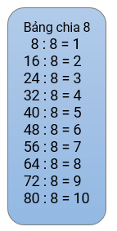  
  
Dựa vào bảng chia 8 ta có: 48 : 8 + 10 = 6 + 10 = 16.  
Vì số liền sau của số 16 là 17 nên kết quả của phép tính 48 : 8 + 10 có số liền sau là 17.  
Vậy đáp án đúng là 17.  
**Đáp án:**  
17.

Câu **10**: [TH]

Bạn hãy chọn đáp án đúng.  
Trong các số 9 ; 8 ; 12 ; 11 , có bao nhiêu số thích hợp điền vào ô trống trong hình dưới đây để được phép so sánh đúng?  


A. 3 số.

B. 2 số.

C. 4 số. D. 1 số.

Lời giải:

**Bước 1:**

**Lý thuyết:**  
  
  
Ta có: 40 : 8 + 5 = 5 + 5 = 10.  
Vì 10 > 9 > 8 và 10 < 11 < 12 nên trong các số đã cho có 2 số thích hợp điền vào ô trống trong hình trên để được phép so sánh đúng là 9 ; 8.  
Vậy đáp án đúng là 2 số.  
**Đáp án:**  
2 số.

Câu **11**: [TH]

Bạn hãy chọn đáp án đúng.  
Cho hai phép tính sau:  
Phép tính 1 : 40 : 8 + 6.  
Phép tính 2 : 56 : 8 + 5.  
Trong hai phép tính trên, phép tính có kết quả lớn hơn là

A. Phép tính 1.

B. Phép tính 2.

Lời giải:

**Bước 1:**

**Lý thuyết:**  
  
  
Dựa vào bảng chia 8 ta có:  
Phép tính 1 : 40 : 8 + 6 = 5 + 6 = 11.  
Phép tính 2 : 56 : 8 + 5 = 7 + 5 = 12.  
Vì 12 > 11 nên phép tính 2 có kết quả lớn hơn phép tính 1.  
Vậy đáp án đúng là: Phép tính 2.  
**Đáp án:**  
Phép tính 2.

Câu **12**: [TH]

Bạn hãy chọn đáp án đúng.  
Cho hình sau:  
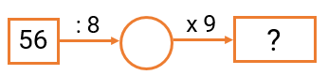  
Số thích hợp điền vào dấu ? trong hình trên là

A. 63.

B. 54. C. 72. D. 45.

Lời giải:

**Bước 1:**

**Lý thuyết:**  
  
  
Số thích hợp điền vào dấu ? trong hình trên là kết quả của phép tính 56 : 8 × 9.  
Ta có: 56 : 8 × 9 = 7 × 9 = 63.  
Vậy đáp án đúng là 63.  
**Đáp án:**  
63.

Câu **13**: [TH]

Bạn hãy điền số thích hợp vào ô trống.  
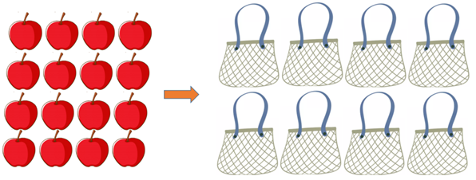  
Có 16 quả táo, xếp đều vào 8 túi. Mỗi túi có [[2]] quả táo.

Lời giải:

**Bước 1:**

**Lí thuyết:**  
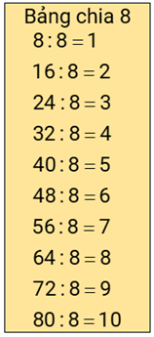  
  
Chia 16 quả táo vào 8 túi nên ta có phép tính: 16 : 8 = 2 (quả)  
**Đáp án:**2 .

Câu **14**: [TH]

Bạn hãy điền số thích hợp vào ô trống.  
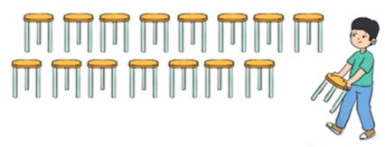  
Có 16 chiếc ghế, xếp mỗi hàng 8 ghế. Số ghế đó đủ xếp thành [[2]] hàng ghế.

Lời giải:

**Bước 1:**

**Lí thuyết:**  
  
  
Có 16 chiếc ghế, xếp mỗi hàng 8 ghế nên ta có phép tính: 16 : 8 = 2 (hàng ghế)  
**Đáp án:**2 .

Câu **15**: [TH]

Bạn hãy điền số thích hợp vào ô trống.  
  
Bác sĩ đưa bà lọ thuốc có 32 viên và dặn bà mỗi ngày uống 8 viên. Hỏi bà cần uống hết lọ thuốc đó trong mấy ngày?  
Trả lời: [[4]] ngày.

Lời giải:

**Bước 1:**

**Lí thuyết:**  
  
  
Vì mỗi ngày uống 8 viên thuốc nên bà sẽ uống hết lọ thuốc đó trong số ngày là: 32 : 8 = 4 (ngày)  
**Đáp án:**4 .

Câu **16**: [TH]

Bạn hãy điền số thích hợp vào ô trống.  
8 quả bí như nhau có cân nặng như hình:  
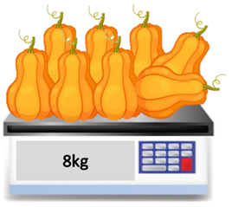  
Hỏi mỗi quả nặng bao nhiêu ki – lô – gam?  
Trả lời: [[1]] k g .

Lời giải:

**Bước 1:**

**Lí thuyết:**  
  
  
Mỗi quả bí nặng số ki – lô – gam là: 8 : 8 = 1 ( k g )  
**Đáp án:**1 .

Câu **17**: [TH]

Bạn hãy chọn đáp án đúng.  
Rót đều 16 l nước sang 8 ca thì mỗi ca có bao nhiêu lít nước?  
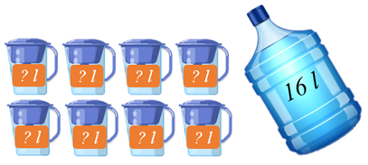

A.

B.

C.

Lời giải:

**Bước 1:**

**Lí thuyết:**  
  
  
Rót đều 16 l nước sang 8 ca thì mỗi ca có số lít nước là:  
16 : 8 = 2 ( l )  
**Đáp án:**  
